§安裝省水龍頭照片§

安裝省水龍頭 | 安裝省水龍頭
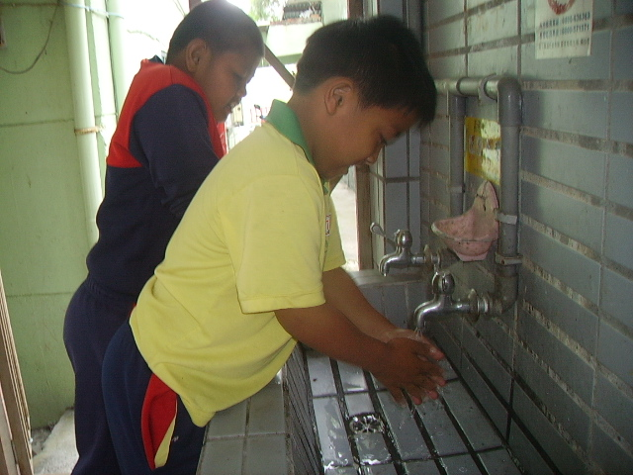 | 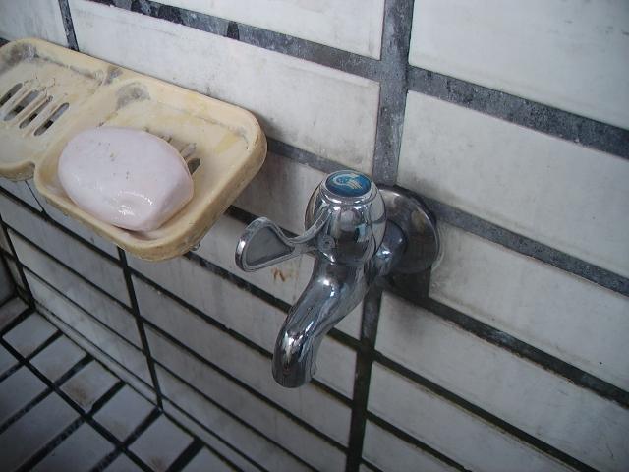
安裝省水龍頭 | 安裝省水龍頭
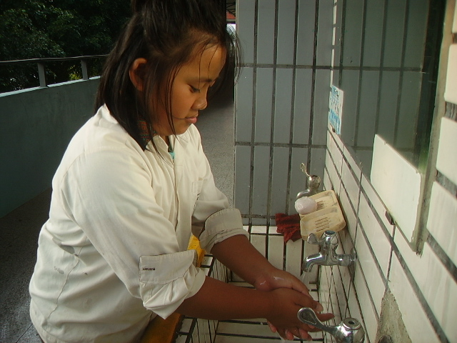 | 